==========================================================

**Міністерство освіти і науки України**

**Національний технічний університет**

**«Дніпровська політехніка»**



**ЗВІТ**

**про виконання лабораторних робіт**

**з дисципліни**

# «Програмування та алгоритмічні мови»

**Модульний контроль № 2**

Виконав:

студент гр. 124-19-2

Моторний Андрій Сергійович

Прийняв:

викладач. каф. ФІТ

Хом’як Тетяна Валеріївна

**Дніпро**

**2020**

Звіт

1) **Модульний контроль № 2**

## 2) Windows Form

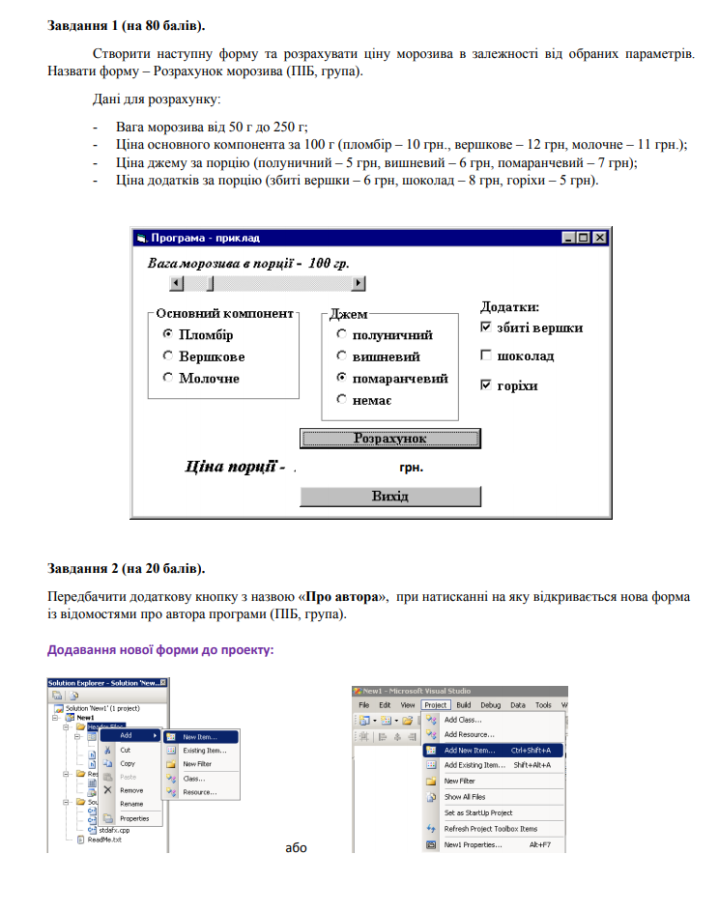

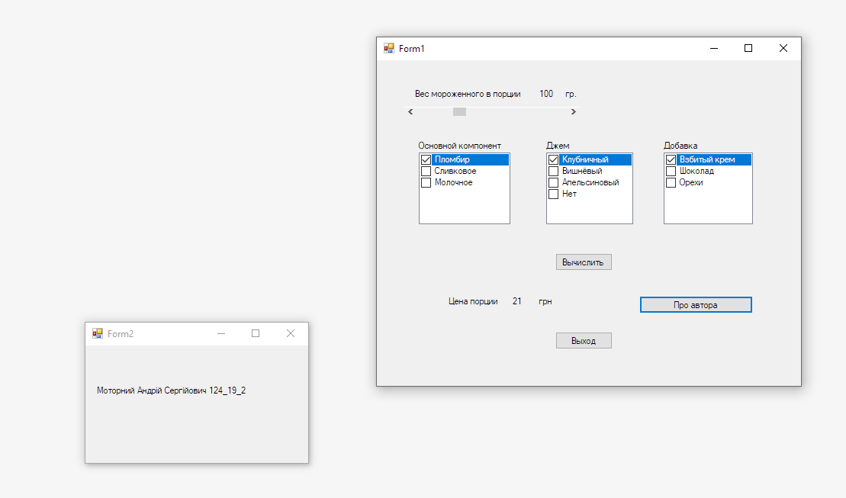

using System;

using System.Collections.Generic;

using System.ComponentModel;

using System.Data;

using System.Drawing;

using System.Linq;

using System.Text;

using System.Threading.Tasks;

using System.Windows.Forms;

namespace WindowsFormsApp2

{

public partial class Form1 : Form

{

public Form1()

{

InitializeComponent();

checkedListBox1.Items.Add("Пломбир");

checkedListBox1.Items.Add("Сливковое");

checkedListBox1.Items.Add("Молочное");

checkedListBox2.Items.Add("Клубничный");

checkedListBox2.Items.Add("Вишнёвый");

checkedListBox2.Items.Add("Апельсиновый");

checkedListBox2.Items.Add("Нет");

checkedListBox3.Items.Add("Взбитый крем");

checkedListBox3.Items.Add("Шоколад");

checkedListBox3.Items.Add("Орехи");

}

private void Button1_Click(object sender, EventArgs e)

{

double a, b, c, d, f, g, h, i, j, k, u, s;

a = Convert.ToDouble(label2.Text);

b = 0.1; //цена за грамм Пломбир в грн

c = 0.12; //цена за грамм Сливковое в грн

d = 0.11; //цена за грамм Молочное в грн

f = 5; //цена за порцию Клубничный джем в грн

g = 6; //цена за порцию Вишнёвый джем в грн

h = 7; //цена за порцию Апельсиновый джем в грн

u = 6; //цена за порцию Взбитый крем

j = 8; //цена за порцию Шоколад

k = 5; //цена за порцию Орехи

switch (checkedListBox1.Text)

{

case "Пломбир":

label4.Text = Convert.ToString(b * a);

break;

case "Сливковое":

label4.Text = Convert.ToString(c * a);

break;

case "Молочное":

label4.Text = Convert.ToString(d * a);

break;

}

i = Convert.ToDouble(label4.Text);

switch (checkedListBox2.Text)

{

case "Клубничный":

label4.Text = Convert.ToString(f + i);

break;

case "Вишнёвый":

label4.Text = Convert.ToString(g + i);

break;

case "Апельсиновый":

label4.Text = Convert.ToString(h + i);

break;

case "Нет":

label4.Text = Convert.ToString(i);

break;

}

s = Convert.ToDouble(label4.Text);

switch (checkedListBox3.Text)

{

case "Взбитый крем":

label4.Text = Convert.ToString(u + s);

break;

case "Шоколад":

label4.Text = Convert.ToString(j + s);

break;

case "Орехи":

label4.Text = Convert.ToString(k + s);

break;

}

}

private void HScrollBar1_Scroll(object sender, ScrollEventArgs e)

{

label2.Text = hScrollBar1.Value.ToString();

}

private void Button2_Click(object sender, EventArgs e)

{

this.Close();

}

private void GroupBox1_Enter(object sender, EventArgs e)

{

}

private void Button3_Click(object sender, EventArgs e)

{

Form2 form2 = new Form2();

form2.Show();

}

}

}